H. CONGRESO DEL ESTADO DE YUCATÁN.

De conformidad con lo dispuesto en la fracción XLVI del Artículo 30 de la Constitución Política del Estado, es facultad de esta Soberanía formular el proyecto de Presupuesto de Egresos del Poder Legislativo del Estado, y remitirlo al titular del Poder Ejecutivo a más tardar el 15 de octubre de cada año, a fin de que éste considere su incorporación al proyecto de Presupuesto de Egresos del Estado; por lo que en esta ocasión corresponde al Ejercicio Fiscal para el año 2021.

En ese sentido, como integrantes de la Junta de Gobierno y Coordinación Política del Congreso del Estado, entre nuestras atribuciones tenemos la de disponer la elaboración del proyecto de presupuesto anual del Poder Legislativo y presentarlo al Pleno, para que, en su caso, sea aprobado tal y como lo dispone el artículo 61 de la Ley de Gobierno del Poder Legislativo del Estado de Yucatán.

De igual forma, es importante destacar que la presentación de la información y el material de trabajo con respecto al presupuesto de egresos, corresponde al Director General de Administración y Finanzas, toda vez que, es el órgano administrativo encargado de las funciones relativas a la elaboración, ejercicio y aplicación del gasto en materia de recursos humanos, materiales y financieros del Poder Legislativo; por lo que, en atención a esa función, determinamos el proyecto de Presupuesto de Egresos del Poder Legislativo del Estado para el Ejercicio Fiscal 2021, a nuestra consideración, debiendo ser suficiente para el adecuado desarrollo de las atribuciones administrativas que correspondan, de acuerdo a la siguiente tabla:

 | PROYECTO PRESUPUESTO 2021
 | CAPITULO | CONGRESO | UNIDAD DE VIGILANCIA Y EVALUACIÓN DE LA ASEY | SUMA | ASEY | TOTAL
 | 1000 | 127,240,138 | 3,305,790 | 130,545,928 | 67,910,542 | 198,456,470
 | 2000 | 18,894,000 | 22,000 | 18,916,000 | 5,239,664 | 24,155,664
 | 3000 | 19,651,076 | 121,425 | 19,772,501 | 19,213,223 | 38,985,724
 | 5000 | 200,000 | 0 | 200,000 | 544,169 | 744,169
 | SUMA 2,3 Y  5 MIL | 38,745,076 | 143,425 | 38,888,501 | 24,997,056 | 63,885,557
 | TOTAL | 165,985,214 | 3,449,215 | 169,434,429 | 92,907,598 | 262,342,027
4% sobre nóminas 2021 |  | 4,177,305 | 115,099 | 4,292,404
4% sobre nóminas anteriores |  | 36,523,487 | 262,823 | 36,786,310

Como podrá observarse, la propuesta de Presupuesto de Egresos para el ejercicio fiscal 2021, tiene como propósito dotar de los recursos suficientes y necesarios a este Órgano Legislativo, para atender los requerimientos que se demandan en el cumplimiento de las funciones que constitucionalmente tiene encomendadas.

Por lo anterior y con fundamento en los artículos 61 fracción XIII de Ley de Gobierno del Poder Legislativo del Estado de Yucatán y 82 fracción V del Reglamento de la Ley de Gobierno del Poder Legislativo del Estado de Yucatán, nos permitimos presentar la siguiente propuesta de:

A C U E R D O

ARTÍCULO ÚNICO: Se aprueba el proyecto de Presupuesto de Egresos del Poder Legislativo del Estado de Yucatán, para el Ejercicio Fiscal 2021, de conformidad con la siguiente tabla:

 | PROYECTO PRESUPUESTO 2021
 | CAPITULO | CONGRESO | UNIDAD DE VIGILANCIA Y EVALUACIÓN DE LA ASEY | SUMA | ASEY | TOTAL
 | 1000 | 127,240,138 | 3,305,790 | 130,545,928 | 67,910,542 | 198,456,470
 | 2000 | 18,894,000 | 22,000 | 18,916,000 | 5,239,664 | 24,155,664
 | 3000 | 19,651,076 | 121,425 | 19,772,501 | 19,213,223 | 38,985,724
 | 5000 | 200,000 | 0 | 200,000 | 544,169 | 744,169
 | SUMA 2,3 Y  5 MIL | 38,745,076 | 143,425 | 38,888,501 | 24,997,056 | 63,885,557
 | TOTAL | 165,985,214 | 3,449,215 | 169,434,429 | 92,907,598 | 262,342,027
4% sobre nóminas 2021 |  | 4,177,305 | 115,099 | 4,292,404
4% sobre nóminas anteriores |  | 36,523,487 | 262,823 | 36,786,310

T R A N S I T O R I O

Artículo Primero.- El presente Acuerdo entrará en vigor al momento de su aprobación por el Pleno de esta LXII Legislatura del Estado de Yucatán.

Artículo Segundo.– Remítase el presente Acuerdo al titular del Poder Ejecutivo del Estado, a fin de que éste considere su incorporación al proyecto de Presupuesto de Egresos del Estado, para el Ejercicio Fiscal 2021.

PROTESTAMOS LO NECESARIO, EN LA CIUDAD DE MÉRIDA, YUCATÁN, ESTADOS UNIDOS MEXICANOS, A LOS 14 DÍAS DEL MES DE OCTUBRE DEL AÑO 2020.

LOS INTEGRANTES DE LA JUNTA DE GOBIERNO Y COORDINACIÓN POLÍTICA DE LA LXII LEGISLATURA.
CARGO | NOMBRE | VOTO A FAVOR | VOTO EN CONTRA
PRESIDENTE |   DIP. FELIPE CERVERA HERNÁNDEZ.
SECRETARIA |   DIP. ROSA ADRIANA DÍAZ LIZAMA.
VOCAL | 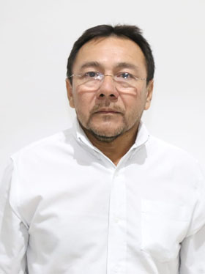  DIP. MIGUEL EDMUNDO CANDILA NOH.
VOCAL |   DIP. SILVIA AMÉRICA LÓPEZ ESCOFFIÉ
vocal | 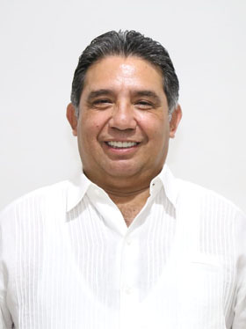  DIP. MARIO ALEJANDRO CUEVAS MENA.
Esta hoja de firmas pertenece al proyecto de Acuerdo con el que se aprueba el proyecto de Presupuesto de Egresos del Poder Legislativo del Estado de Yucatán, para el Ejercicio Fiscal 2021.
vocal |   DIP. HARRY GERARDO RODRÍGUEZ BOTELLO FIERRO.
vocal | 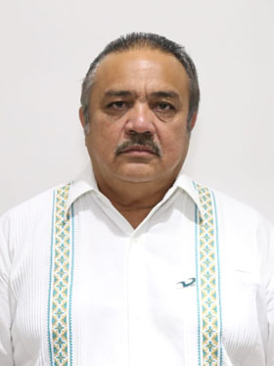  DIP. LUIS MARÍA AGUILAR CASTILLO.
Esta hoja de firmas pertenece al proyecto de Acuerdo con el que se aprueba el proyecto de Presupuesto de Egresos del Poder Legislativo del Estado de Yucatán, para el Ejercicio Fiscal 2021.

